Matematika 6. třída
8.4. – 15.4.2020

Zdravím všechny v novém týdnu. Někteří již máte hotové testy na Sciodat, někteří jste mi poslali prémiový úkol a máte za 1, a někteří jste vypracovali pracovní list. Všem, kteří pracujete a plníte si své úkoly, děkuji.
Aritmetika
1) Sciodat - přiřazeny testy na sčítání, násobení a zaokrouhlování DČ - www.sciodat.cz
2) Pracovní list – násobení DČ přirozeným číslem, je ve formátu PDF, přepište do sešitu, nafoťte a pošlete mi jej na mail. Kdo může vytisknout, samozřejmě vytiskněte a pošlete vypracovaný pracovní list.
Geometrie
Sciodat – přiřazen test Osová souměrnost 01 1. pokus
Je to trochu těžší varianta, doufám, že ji probereme společně, zkuste ji vymyslet.

Všem vám přeji krásné
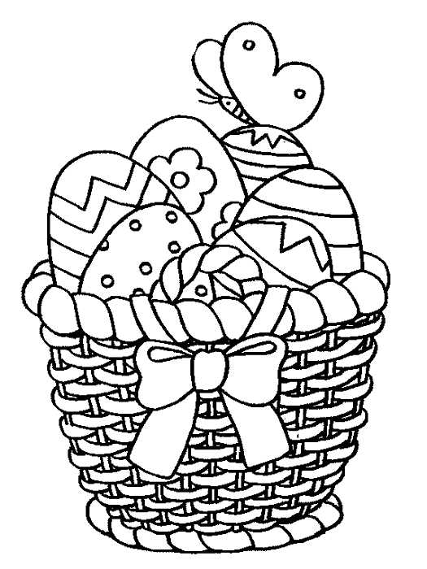
Velikonoce, mějte se hezky.

